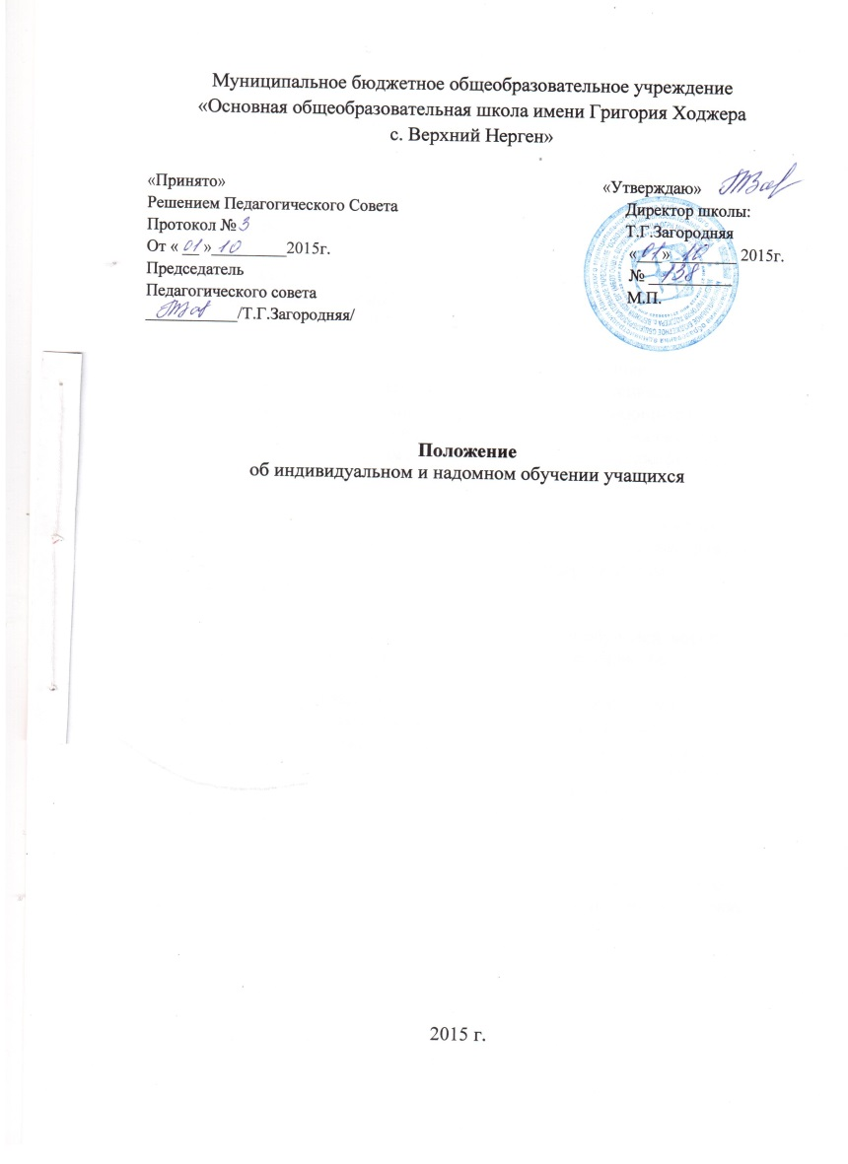

1.Общие положения.

1.1.Настоящее положение регулирует деятельность Муниципального бюджетного общеобразовательного учреждения «Основная общеобразовательная школа имени Григория Ходжера с.Верхний Нерген» (именуемая в дальнейшем школа) по организации индивидуального и надомного обучения детей, нуждающихся в комплексной реабилитации.

1.2.Школа создает условия для обучающихся, воспитанников, которые по состоянию здоровья лечебно – профилактическим учреждением рекомендовано обучение на дому или индивидуальное обучение в школе.

1.3.Школа реализует программы начального общего, основного общего образования, использует образовательные программы специальных (коррекционных) образовательных учреждений для обучающихся, воспитанников с отклонением в развитии, разработанные на базе основных общеобразовательных программ с учетом особенностей психофизического развития и возможностей обучающихся, воспитанников.

1.4.Школа несет ответственность за жизнь обучающихся во время их пребывания в организации, реализацию конституционного права граждан на получение бесплатного обучения в пределах федерального государственного образовательного стандарта.

1.5.Школа обеспечивает воспитанникам условия для обучения, воспитания, реабилитации, социальной адаптации и интеграции в общество.

1.6.Школа в своей деятельности руководствуется федеральными законами, указами и распоряжениями Президента Российской Федерации, постановлениями и распоряжениями Правительства Российской Федерации, международными актами в области защиты и прав ребенка, решениями соответствующего органа управления образованием, Типовыми положениями об организации, осуществляющей образовательную деятельность, и данным Положением.

1.7.Настоящее Положение распространяется также на классы надомного и индивидуального обучения, создаваемые как структурное подразделение школы.
2.Организация деятельности

2.1.В школе организуется индивидуальное и надомное обучение обучающихся на основе медико – психолого – педагогических заключений и с согласия родителей (лиц, их заменяющих).

2.2.Право на ведение образовательной деятельности с обучающимися индивидуального обучения имеют педагоги с высшим педагогическим или с высшим педагогическим специальным образованием, имеющие опыт работы с такими детьми.

2.3.Психологическое обеспечение образовательной деятельности в классе индивидуального и надомного обучения осуществляет педагог – психолог, входящий в штат школы.

2.4.Занятия с обучающимися данной категории могут проводиться в организации, осуществляющей образовательную деятельность, на дому и комбинированно: часть занятий проводится в школе, а часть на дому.

2.5.Выбор вариантов проведения занятий зависит от особенностей психофизического развития и возможностей обучающихся, сложности структуры их дефекта, особенностей эмоционально – волевой сферы, характера течения заболевания, рекомендаций лечебно – профилактического учреждения, психолого – медико – педагогической комиссии, государственной службы медико – социальной экспертизы, возможностей доставки обучающегося в организацию, осуществляющей образовательную деятельность.

3.Образовательная деятельность.

3.1.Содержание образования обучающихся данной категории определяется образовательной программой (образовательными программами), разрабатываемой на базе основных общеобразовательных программ с учетом особенностей психофизического развития и возможностей обучающихся,
сложности структуры их дефекта, особенностей эмоционально – волевой сферы, характера течения заболевания, применяемой и реализуемой
школой самостоятельно.

3.2.Сроки освоения образовательных программ детьми данной категории могут быть увеличены. Основанием для увеличения сроков освоения образовательных программ могут быть рекомендации психолого – медико – педагогической комиссии, лечебно – профилактического учреждения, государственной службы медико–социальной экспертизы. Для освоения образовательных программ могут быть установлены следующие примерные сроки: начальное общее образование – 4-6 лет; основное общее образование – 5-7 лет.

3.3.Основным принципом организации образовательной деятельности для детей данной категории является обеспечение щадящего режима проведения занятий, максимально приближенного к домашним условиям.

3.4. Организация, осуществляющая образовательную деятельность, обучающихся данной категории регламентируется учебным планом, годовым календарным графиком и расписанием занятий, разрабатываемыми и утвержденными школой самостоятельно на основании письма Министерства народного образования РСФСР от 04.11.88г. № 7-253-6 «Об индивидуальном обучении больных детей на дому».

3.5.В целях коррекции отклонений в развитии обучающихся для детей данной категории проводятся групповые и индивидуальные коррекционные занятия, и им оказывается специальная помощь.

3.6.В целях охраны и укрепления здоровья, обучающихся в школе могут быть организованы лечебно – профилактические мероприятия.

3.7.В целях социальной адаптации обучающихся и интеграции их в общество в школе может быть организована работа по их социализации. Воспитательная деятельность может быть направлена на развитие у обучающихся коммуникативных навыков, овладение ими системой общественных отношений и норм поведения, навыками самоконтроля, саморегуляции и самостоятельной работы, на формирование нравственных понятий и представлений, умения организовать свой досуг, на их эстетическое, физическое, трудовое и половое воспитание. Такую работу с обучающимися проводит назначенный директором классный руководитель (учитель) класса надомного обучения совместно с учителями, родителями, специалистами.

3.8.Выпускникам школы, обучающимися индивидуально, выдается в установленном порядке документ государственного образца об уровне образования или свидетельство об уровне образования либо свидетельство об окончании организации, осуществляющей образовательную деятельность.

4.Участники образовательных отношений.

4.1.Участникам образовательных отношений являются педагогические и медицинские работники организации, осуществляющей образовательную деятельность, обучающиеся и их родители (лица, их заменяющие).

4.2.Образовательная деятельность в школе для детей данной категории осуществляется специалистами в области коррекционной педагогики, учителями и воспитателями, прошедшими соответствующую переподготовку.

4.3.Ребенок может быть направлен на индивидуальное обучение с момента получения им заключения лечебно – профилактического учреждения или школой психолого – медико – педагогической комиссией вне зависимости от возраста.

4.4.Перевод обучающегося, находящегося на индивидуальном обучении, в другое образовательное учреждение осуществляется с согласия родителей (лиц, их заменяющих) на основании заключения лечебно – профилактическо-го учреждения.

5.Управление процессом индивидуального обучения больных детей.

5.1.Управление образованием детей данной категории осуществляется Ус-тавом школы и школьными локальными актами.

5.2.Управление регламентирующими управленческую деятельность адми-нистрации школы строится на принципах единоначалия и самоуправления.

5.3.Непосредственное управление образованием детей данной категории осуществляет заместитель директора по УВР.

5.4.Директор школы несет ответственность перед родителями (лицами, их заменяющими), государством, обществом и учредителем за свою деятельность в соответствии с функциональными обязанностями, предусмотренными квалификационными требованиями и данным Положением.

6.Финансовые средства для осуществления индивидуального и надомного обучения

6.1.Источниками формирования имущества, ресурсов, организации индивидуального и надомного обучения является:

· собственные средства учредителя;
· бюджетные и внебюджетные средства;
· имущество, закрепленное за учреждением собственником (уполномоченным им органом);
· кредиты банков и других кредиторов;
· средства спонсоров, добровольные пожертвования физических и юридических лиц;
· другие источники в соответствии с законодательством Российской Федерации.

6.2.Финансирование обучения детей данной категории осуществляется из местных нормативов финансирования, определяемых в расчете на одного обучающегося.

6.3.Школа в соответствии с установленными нормативами представляет для осуществления обучения детей данной категории необходимые помещения, сооружения для организации образовательной деятельности, коррекционных занятий, лечебно – воспитательной работы, быта и отдыха обучающихся.

6.4.Школа устанавливает работникам, осуществляющих образовательную деятельность с детьми данной категории, ставки заработной платы (должностные оклады) на основе Единой тарифной сетки по оплате труда работников бюджетной сферы в соответствии с тарифно – квалификационными требованиями и на основании решения аттестационной комиссии; определяет виды и размеры надбавок, доплат и других выплат стимулирующего характера в пределах средств, направленных на оплату труда. А также структуру управления деятельностью системы индивидуального и надомного обучения детей, штатное расписание, распределение должностных обязанностей.

6.6.При прекращении деятельности школы по осуществлению индивидуаль-ного и надомного обучения детей денежные средства и иные объекты соб-ственности, принадлежащие ей на праве собственности и закрепленные за школой, за вычетом платежей по покрытию своих обязательств направляются на цели развития образования в соответствии с Уставом школы.

